***Владимир Иванович Давиденко***

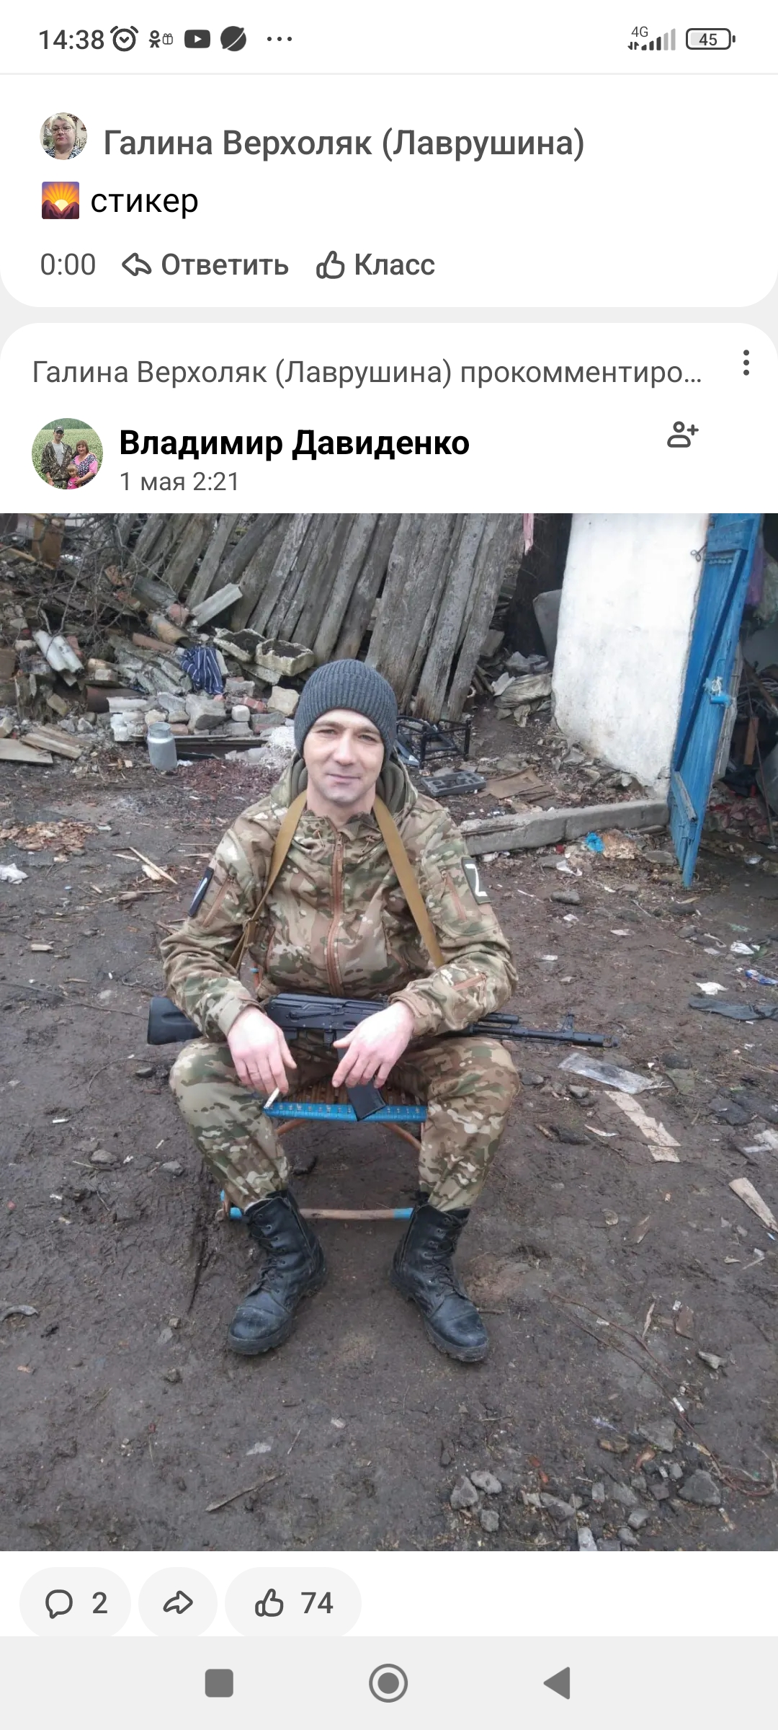



***Участники специальной военной операции***

***Одесский муниципальный район***

***С. Благодаровка***